Guia del código -Axon

1. Estructura de Archivos (Organización del Proyecto)
Has organizado el proyecto de forma que cada parte tiene una responsabilidad clara:
- src/ (Source): Es la carpeta principal donde vive tu código fuente.
- main.py: Es el punto de entrada. Es el archivo que "enciende" toda la maquinaria.
- menu.py: Se encarga exclusivamente de la interfaz de usuario (en este caso, por consola).
- productos.py y ventas.py: Son módulos lógicos. Aquí guardarás las funciones que manipulan datos (crear productos, registrar ventas), separando la lógica del diseño.
- tests/: Una carpeta lista para cuando necesites verificar que tu código no tenga errores.
- .gitignore y README.md: Herramientas de control de versiones y documentación fundamentales para cualquier desarrollador.

Análisis del Código: main.py
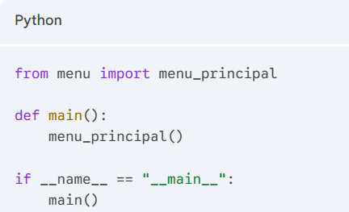
- from menu import menu_principal: Aquí estás conectando tus archivos. Le pides a Python que traiga la función del menú para poder usarla.
- if __name__ == "__main__":: Esta es una línea de "seguridad" muy importante en Python. Asegura que el código dentro de main() solo se ejecute si tú inicias el programa directamente, y no si el archivo es importado por otro módulo.

3. Análisis del Código: menu.py
Aquí es donde ocurre la interacción con el usuario mediante un bucle infinito.
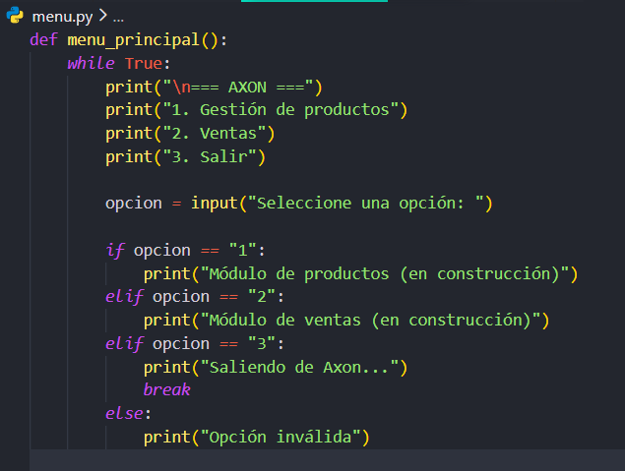
- while True:: Esto crea un ciclo que mantiene la tienda "abierta". Si no estuviera, el programa se cerraría apenas elijas una opción.
- Manejo de opciones (if/elif/else): Estás usando una estructura de control para decidir qué camino tomar según lo que escriba el usuario.
- Validación: El else: print("Opción inválida") es excelente porque evita que el programa se confunda si alguien escribe algo que no sea 1, 2 o 3.

